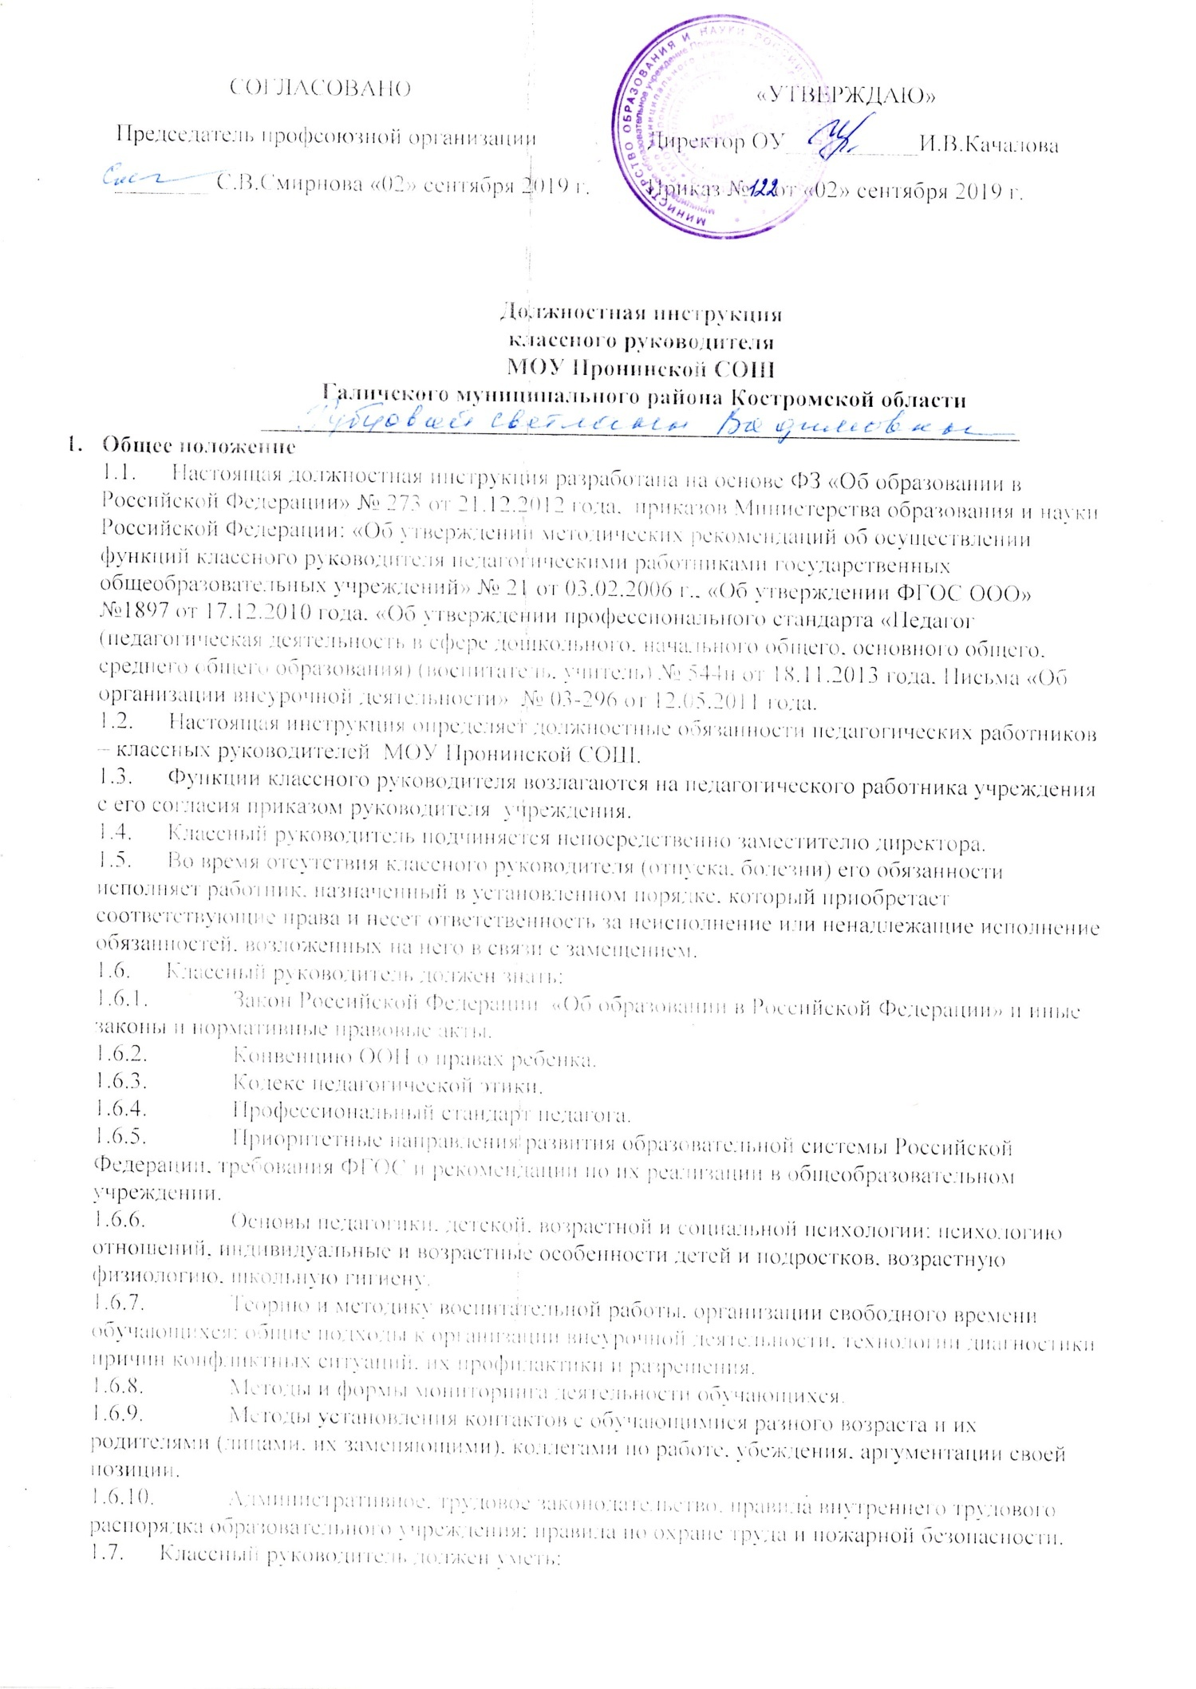

1.7.1. Общаться с детьми, признавая их достоинство, понимая и принимая их, поощряя детскую активность, ответственность, подавая собственный пример деловитости и ответственности.

1.7.2. Эффективно управлять классом, с целью вовлечения учеников в процесс обучения и воспитания, мотивируя их учебно-познавательную деятельность. Ставить воспитательные цели, способствующие развитию учеников, независимо от их происхождения, способностей и характера, постоянно искать педагогические пути их достижения.

1.7.3. Устанавливать четкие правила поведения в классе в соответствии со школьным уставом и правилами поведения обучающихся.

1.7.4. Организовывать воспитательное мероприятие (классный час, внеклассное мероприятие и т.п.) в классе.

1.7.5. Оказывать всестороннюю помощь и поддержку в организации ученических органов самоуправления.

1.7.6. Организовывать и проводить родительское собрание.

1.7.7.Пользоваться психолого-диагностическими тестами, анкетами, опросниками, другими диагностическими методиками и корректно использовать их в воспитательной работе.

**2. Цель и задачи деятельности классного руководителя.**

2. 1. Цель деятельности классного руководителя – создание условий для саморазвития и самореализации личности обучающегося, его успешной социализации в обществе.

2.2. Задачи деятельности классного руководителя.

2.3. Воспитание и развитие качеств личности, отвечающих требованиям информационного общества, инновационной экономики, задачам построения демократического гражданского общества на основе толерантности, диалога культур и уважения многонационального, поликультурного и поликонфессионального состава российского общества.

2.4. Формирование и развитие классного коллектива.

2.5. Создание благоприятных психолого-педагогических условий для развития личности, самоуважения каждого обучающегося, сохранение неповторимости и раскрытия его потенциальных способностей.

2.6. Формирование здорового образа жизни.

2.7. Организация системы отношений через разнообразные формы воспитывающей деятельности коллектива класса.

2.8. Защита прав и интересов обучающихся.

2.9. Организация внеурочной работы с обучающимися в классе.

2.10. Гуманизация отношений между обучающимися и педагогическими работниками.

2.11. Формирование у обучающихся смыслов и духовных ориентиров.

2.12. Организация социально-значимой, творческой деятельности обучающихся.

2.13. Оказание помощи обучающимся в профориентации.

2.14. Организация и проведение работы по профилактике семейного насилия, охране жизни и здоровья детей и подростков.

2.15. Знакомство с условиями жизни по месту жительства обучающихся.

1. **Функции классного руководителя.**
   1. Организационно-координирующие:
      1. Обеспечение связи общеобразовательного учреждения с семьей.
      2. Установление контактов с родителями (иными законными представителями) обучающихся, оказание им помощи в воспитании обучающихся (лично, через педагога дополнительного образования).
      3. Проведение консультаций, бесед с родителями (иными законными представителями) обучающихся.
      4. Взаимодействие с педагогическими работниками по организации внеурочной деятельности.
      5. Организация в классе образовательного процесса, оптимального для развития положительного потенциала личности обучающихся в рамках деятельности общешкольного коллектива.
      6. Организация воспитательной работы с обучающимися через проведение классных часов, внеклассных мероприятий.
      7. Стимулирование и учет разнообразной деятельности обучающихся, в том числе в системе дополнительного образования.
      8. Взаимодействие с каждым обучающимся и коллективом класса в целом.
      9. Ведение документации (классный журнал, личные дела обучающихся, план воспитательной работы классного руководителя).
   2. Коммуникативные.
      1. Регулирование межличностных отношений между учащимися.
      2. Установление взаимодействия между педагогическими работниками и обучающимися.
      3. Содействие общему благоприятному психологическому климату в коллективе класса.
      4. Оказание помощи обучающимся в формировании коммуникативных качеств.
   3. Аналитико-прогностические.
      1. Изучение индивидуальных особенностей обучающихся и динамики их развития.
      2. Определение состояния и перспектив развития коллектива класса.
   4. Контрольные.
      1. Контроль за успеваемостью каждого обучающегося.
      2. Контроль за посещаемостью учебных занятий обучающихся.
      3. Контроль за посещаемостью внеурочной деятельности и количество посещенных часов за год.
2. **Формы работы классного руководителя.**
   1. В соответствии со своими функциями классный руководитель выбирает формы работы с обучающимися.
      1. Индивидуальные (беседа, консультация, оказание индивидуальной помощи, совместный поиск решения проблемы и др.).
      2. Групповые (творческие группы, органы самоуправления и др.).
      3. Коллективные (конкурсы, спектакли, концерты, походы, соревнования, и др.).
      4. Системно-деятельностный подход.
      5. При выборе форм работы с обучающимися классный руководитель должен:
      6. Определять содержание и основные виды деятельности в соответствии с задачами, стоящими перед общеобразовательным учреждением.
      7. Учитывать принципы организации образовательного процесса, возможности, интересы и потребности обучающихся, внешние условия.
      8. Обеспечивать целостность содержания, форм и методов социально-значимой, творческой деятельности обучающихся класса.
3. **Критерии оценки осуществления функций классного руководителя.**
   1. Критерии результативности отражают уровень, который достигают обучающиеся в своем социальном развитии:
      1. Уровень воспитанности обучающихся.
      2. Уровень сформированности классного коллектива.
      3. Уровень социальной активности (портфолио учащегося).
   2. Критерии деятельности отражают реализацию управленческих функций классного руководителя:
      1. Организация воспитательной работы с обучающимися.
      2. Эффективность использования форм и методов в воспитательном процессе.
      3. Взаимодействие с педагогическими работниками, работающими с обучающимися в данном классе.
      4. Взаимодействие с родителями (законными представителями) обучающихся.
      5. Взаимодействие с социумом и общественностью.
4. **Режим работы классного руководителя.**
   1. Рабочее время классного руководителя оплачивается в соответствии с нормативными правовыми и финансовыми документами учреждения.
      1. Классный руководитель проводит классный час еженедельно по расписанию.
      2. Классный руководитель проводит внеклассные мероприятия согласно плана.
      3. Классный руководитель проводит с учащимися инструктажи по технике безопасности.
      4. Классный руководитель проводит родительские собрания, индивидуальные консультации с родителями.  
         6.1.5. Составляет план классного руководителя (папка классного руководителя).
      5. Присутствует на совещаниях по планированию и анализу деятельности.
      6. Участвует в семинарах по вопросам воспитания.
      7. Участвует в педсовете по вопросам воспитания.
      8. Ведёт индивидуальную работу с учащимися.
      9. Ведёт индивидуальную работу с родителями.
      10. Ведёт работу по оформлению личных дел учащихся, составлению характеристик.
      11. Ведёт работу с учащимися и семьями, состоящими на внутришкольном учете
5. **Права и обязанности классного руководителя.**.
   1. Выносить на рассмотрение органов управления школой согласованные с клас­сом мнения и предложения.
   2. Приглашать родителей в школу, обращаться к администрации школы по решению проблем детей.
   3. Защищать собственную честь и достоинство в школьных органах самоуправле­ния, при необходимости - в органах власти и суда.
   4. Классный руководитель обязан по требованию администрации школы готовить и представлять отчеты различной формы о классе и собственной работе.
   5. Отчет о работе классного руководителя может быть заслушан на совещании при директоре, заседании педагогического совета.
6. **Ответственность**

В установленном законодательством Российской Федерации порядке классный руководитель несет ответственность за:

* + 1. Жизнь и здоровье обучающихся во время образовательного процесса.
    2. Нарушение прав и свобод обучающихся. Применение, в том числе однократное, методов воспитания, связанных с физическим или психическим насилием над личностью обучающегося, а также совершение иного аморального проступка учитель может быть освобожден от за­нимаемой должности в соответствии о трудовым законодательством и Законом Российской Федерации "Об образовании в Российской Федерации"; увольнение за данный проступок не явля­ется мерой дисциплинарной ответственности.
    3. Нарушение выполнения приказов по охране труда и соблюдению правил техники безопасности, по обеспечению пожарной безопасности.
    4. Виновное причинение школе или участникам образовательного процесса ущерба в связи с исполнением (неисполнением) своих должностных обязанностей учитель несет материальную ответственность в порядке и пределах, установлен­ных трудовыми и (или) гражданским законодательством.

1. **Права и обязанности заместителя директора.**
   1. Организовывать рассмотрение эффективности работы классного руководителя в соответствии с критериями эффективности работы классного руководителя (анализ работы за полугодие).
   2. Организовать предоставление консультативной методической помощи педагогическому работнику при выполнении обязанностей классного руководителя.
   3. Осуществлять проверки выполнения педагогическим работником обязанностей классного руководителя.

Ознакомлена___________________________02.09.2019 г.